OKULLARIMIZDA YAPILACAK İŞ SAĞLIĞI VE GÜVENLİĞİ UYGULAMALARI
PENCERELER
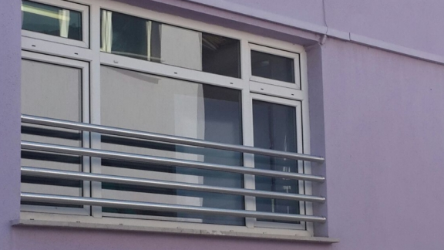 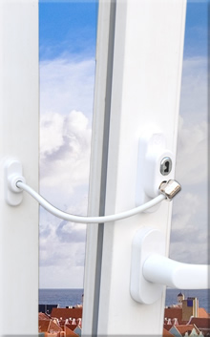 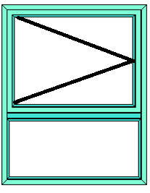 40 cm
Pencerelerde düşmelere karşı alınabilecek önlemler. 10 ar cm ara ile demir korkuluk yaptırılması veya pencerenin en fazla 10 cm açılmasını sağlayacak çelik halatlı sınırlandırıcı kullanmak. Yeni yapılacak okullar ve pencereleri değişecek okullar altı 40cm sabit, üstü açılır şekilde yapılabilir.

KAPILAR
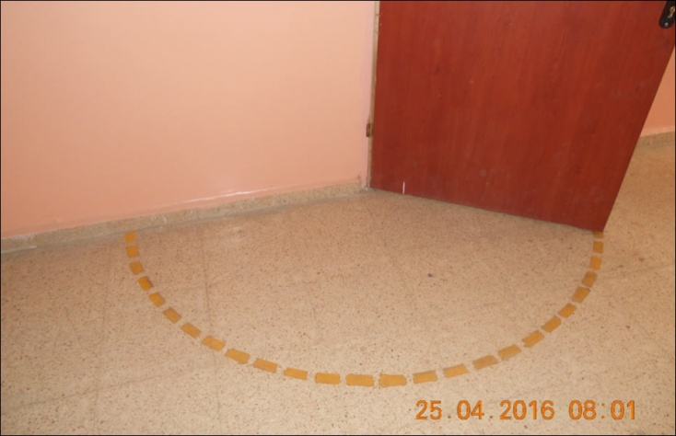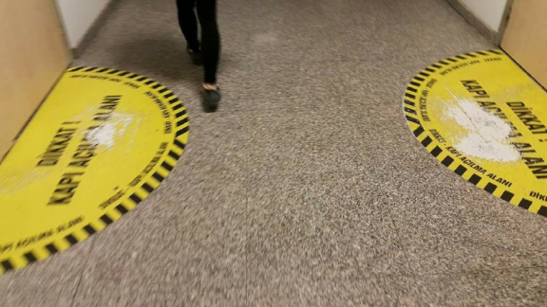
Sınıf kapılarının açılma alanı koridorda bulunan kişiler için işaretlenebilir.
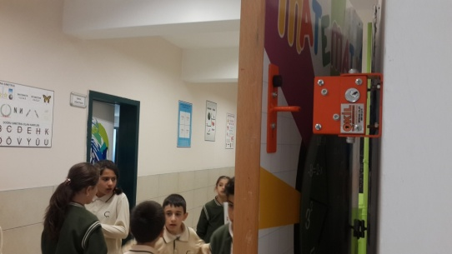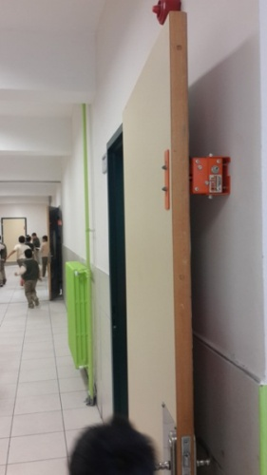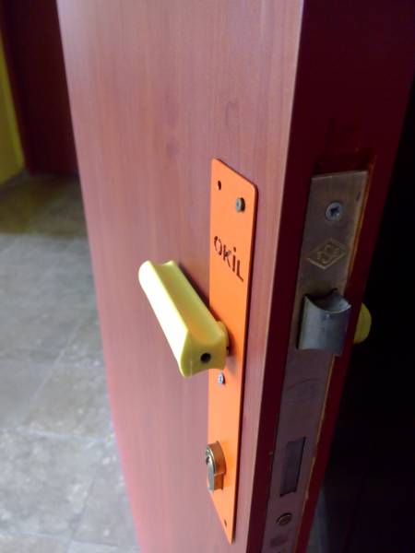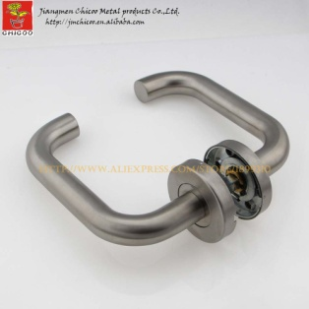
Sınıf kapıları 180° açılacak ve duvara anahtar ile sabitlenecek önlem alınabilir. Kapı kolları sivri köşe oluşturmayacak şekilde yassı ve küt uçlu olmalıdır.

DOLAPLAR
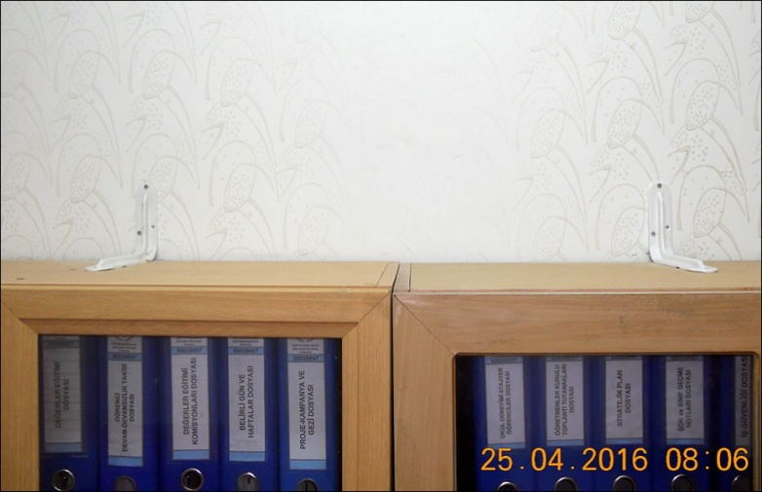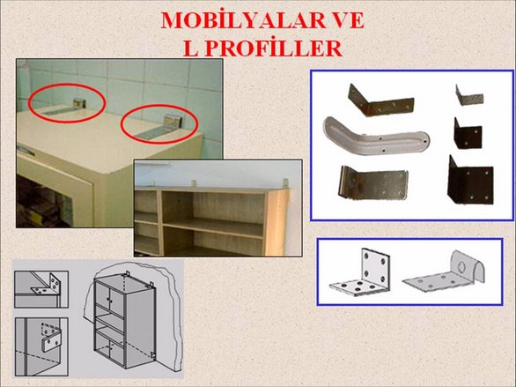
Herhangi bir sarsıntı durumunda dolapların düşmesi engellenmelidir.

MERDİVENLER ve MERDİVEN BOŞLUKLARI
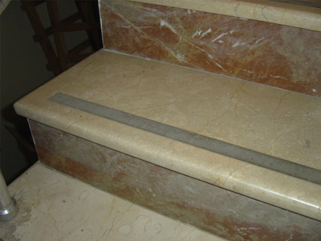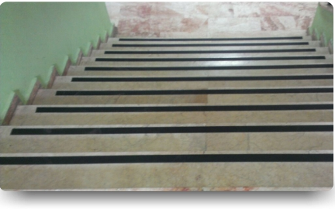
Merdivenlere kayma ve düşmelere karşı kaydırmaz bantlar yapıştırılmalıdır.
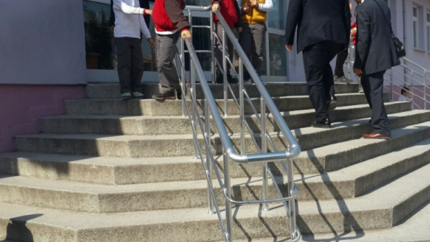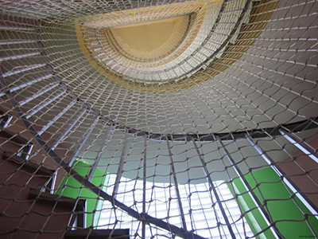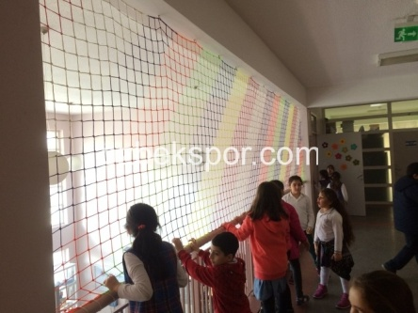
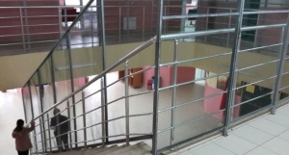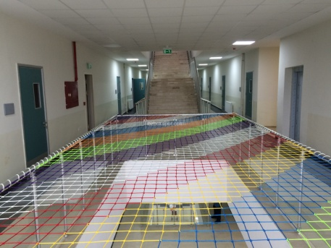
Merdivenlerde uygun yükseklikte trabzanlar olmalı, düşmelere karşı merdiven boşlukları ve yüksek alanlara file gerdirilmelidir.
ISLAK ZEMİNLER
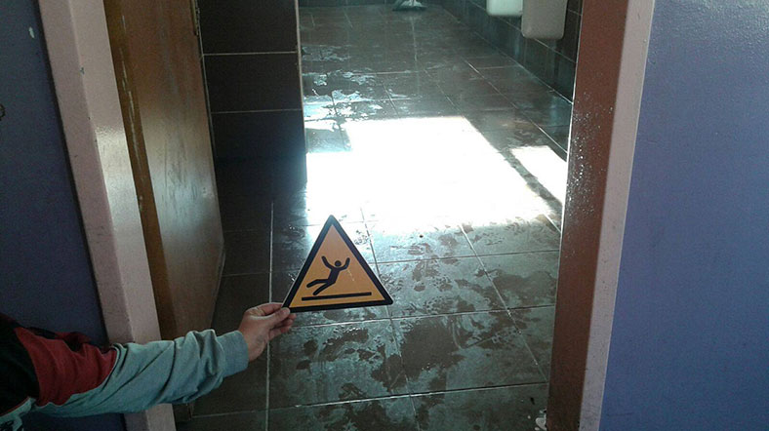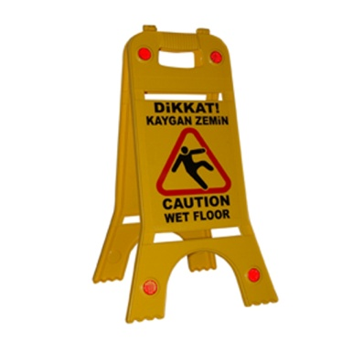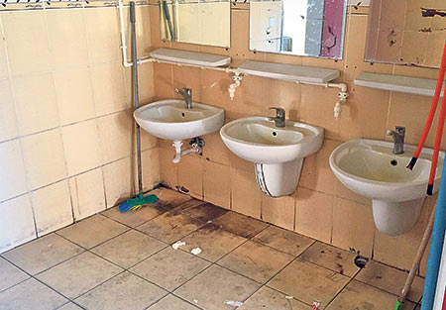
Islak zeminler ve kaygan zeminler kayarak düşmelere karşı uygun işaretlerle işaretlenmelidir. Kırık, çatlak lavabolar ve cam (ayna) yüzeyler yenisi ile değiştirilmelidir.

ELEKTRİK
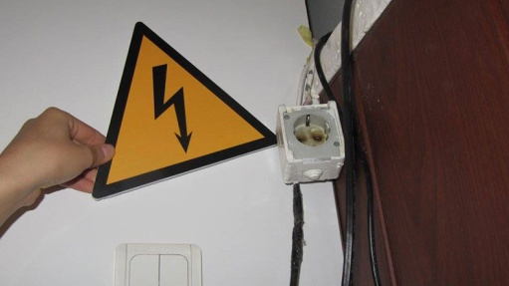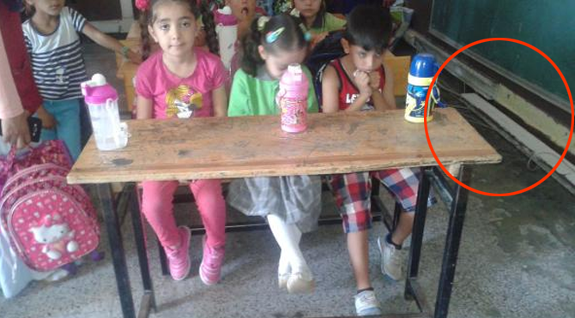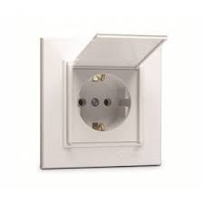
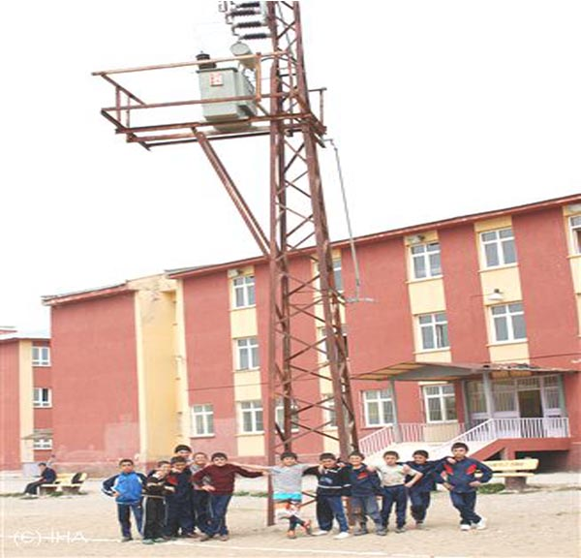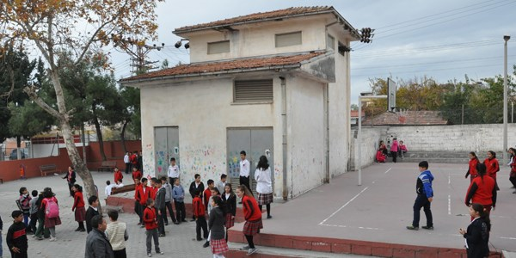
Elektrik kabloları açıkta olmayacak şekilde kanal içerisine alınmalı. Alçak prizler kapaklı priz ile değiştirilmeli. Kırık priz düğme olmamalı. Elektrik tehlike işareti pano gibi yerlere konulmalı. Bahçede bulunan elektrik direği, baz istasyonu, trafo gibi yerlerde elektrik çarpmasına karşı önlemler alınmalı.

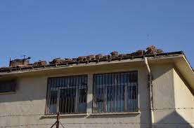
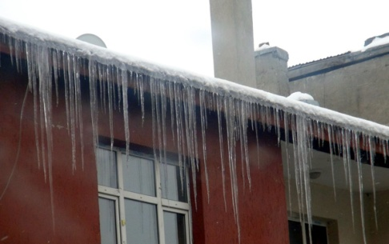
ÇATI

Kış aylarında çatıdan buz ve kar kütlelerinin düşmesine karşı önlem alınmalı. Çatı tadilatında bahçede bulunan kişilerin yaralanmaması için bina yakını şerit batlar ile işaretlenmelidir.

OKUL BAHÇESİ
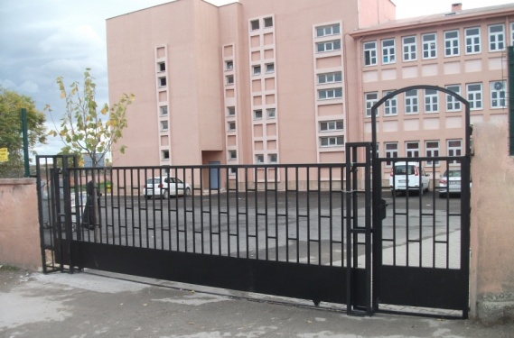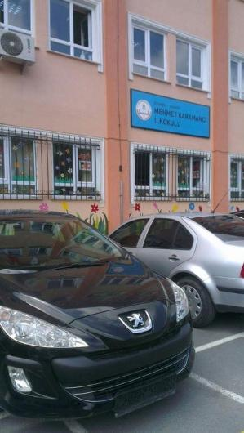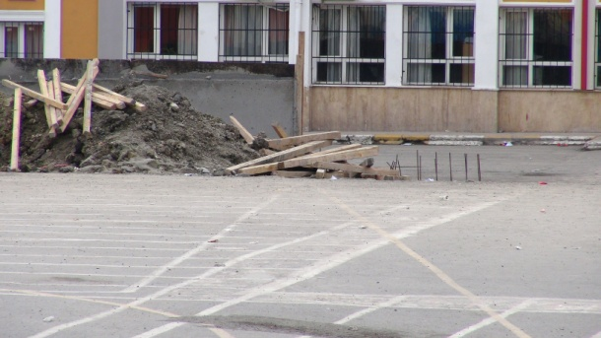
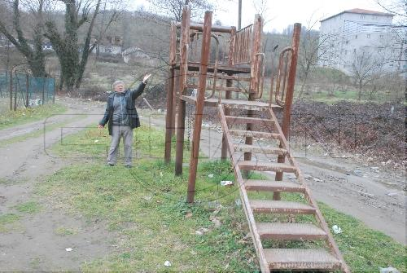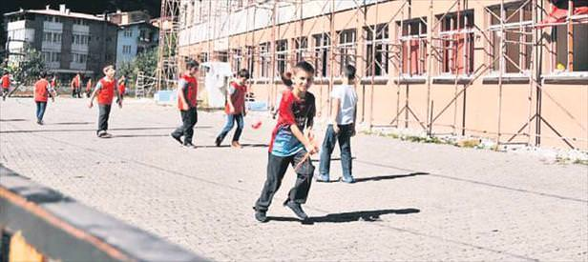
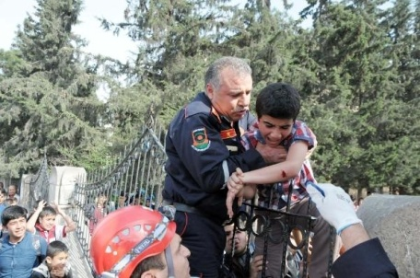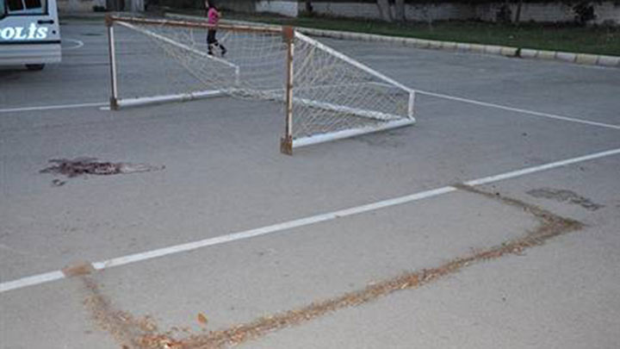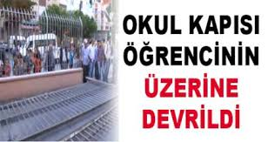
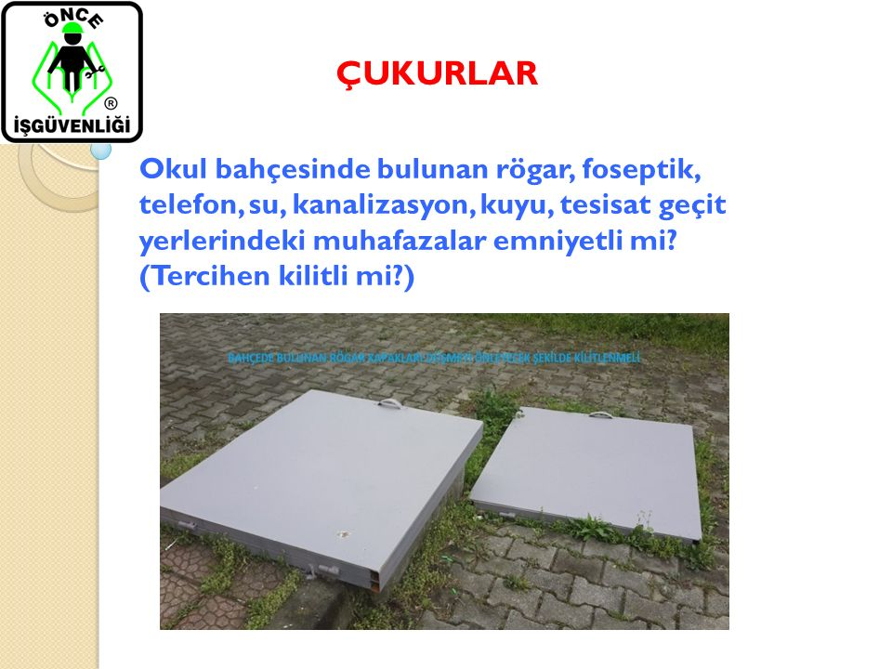
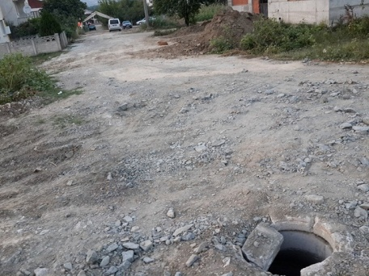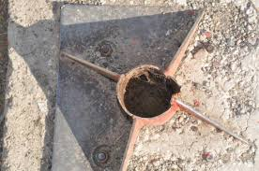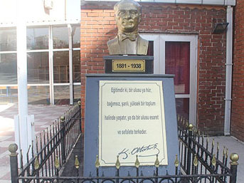
Bahçede devam eden inşaat sahasının şerit bantlar ile işaretlenmesi gerekmektedir. Bahçede bulunan araçların manevraları tehlike oluşturmaktadır. İyi sabitlenmemiş giriş kapısının devrilme tehlikesi vardır. Oyun için kullanılan seyyar kale, pota ve voleybol direkleri devrilme ile yaralanmalara neden olabilir, sabitlenmelidirler. Çocuk parklarında yüksekten düşmelere karşı önlemler alınmalıdır. Bahçedeki çukurlar tercihen kilitli kapak ile kapatılmalı, çıkıntılar ve bozuk zeminler düzeltilmelidir. Atatürk büstü çiti, yeşil alan koruma çiti, bahçe duvarı demirlerinde bulunan sivri uçlar batma sonucu yaralanmalara neden olabilir, buralarda sivri olmayan küt malzemeler kullanılmalıdır.

UYARI LEVHALARI, YANGIN TALİMATLARI, TAHLİYE PLANLARI, ACİL DURUM İŞARETLERİ
